崂应5021型 智能降水监测仪
产品概述 | 本仪器配有降雨（雪）、温度、雨量计等传感器，可设置不同工作模式，自动连续监测、采集、低温/恒温保存大气降雨（雪）、降尘样品，可供环保、卫生、劳动、安监、军事、科研、教育等部门对大气降雨（雪）、降尘的常规监测。
产品图片 | 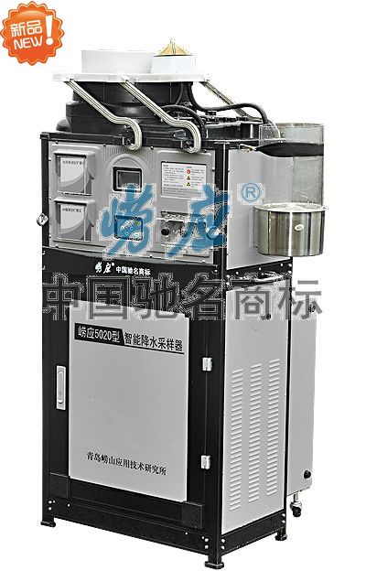
采用标准 | ◆ GB 13580.1-13580.13 《大气降水采样和分析方法》  ◆ HJ/T 174-2005 《降雨自动采样器技术要求及检测方法》
技术创新 | ◆ 降水采样器、电导率仪、PH计及雨量计一体化设计；  ◆ 具备干尘降采样功能；  ◆ 接雨漏斗恒温加热，具备融雪功能；  ◆ 感雨传感器采用专利技术；  ◆ 整机外壳耐腐蚀处理；  ◆ 接雨漏斗选用惰性材料制作；  ◆ 可通过微型打印机打印报表；  ◆ 特殊设计的恒温箱储存样品；  ◆ 具备掉电保护功能；  ◆ 大数据量存储；  ◆ 具有低温加热功能；  ◆ 整机结构紧凑操作容易；  ◆ 无线传输功能（可选）。
以上参数完全符合国家相关标准的要求,因产品升级或有图片与实机不符,请以实机为准。
如果您的需求与其有所偏离,请致电全国统一客服热线: 400-676-6892 详细咨询,谢谢合作！
全国营销服务网络:  崂应官网: www.hbyq.net

